

《财富礼学-商务礼仪》

精品公开课邀请函

24年8月16日
《财富礼学-商务礼仪》

【课程背景】：
- 为什么我们学历高、能力强，却得不到领导的重视、同事的支持？
- 为什么我们产品过硬、技术过硬、方案完美，却得不到客户的信任与合作？
- 为什么我们的职业形象难以给客户留下良好的第一印象？
- 为什么一个习以为常的细微动作竟然使一个即将签订的协议化为泡影？
- 为什么一句不经意的话语会让客户不再光顾我们的企业？
- 为什么企业里因人际关系不和谐导致的内耗很大，一直得不到有效解决？
上述这些问题经常会困扰我们，俗话说：“有礼走遍天下，无礼寸步难行！”很多惨重的商业损失都是败在很多细微的不懂礼不知礼之处!企业内部也会因为一些不知礼不懂礼之处而导致人际关系紧张，团队凝聚力差，也会导致运作效率低，管理成本增高，将直接影响到企业目标的实现。所以，很多优秀的企业把《商务礼仪》培训作为每年培训计划中的必修课。通过对《商务礼仪》的学习使员工内强个人素质，外塑企业形象，增加经营绩效，从而实现个人财富与企业财富双赢。

【课程原理】：
礼仪是内化于心的礼与外化于形的仪相结合的，因此礼仪一定是内外兼修的，并非很多人通常所理解的礼仪只是一些表面的形式，更有人偏激的认为是做作与惺惺作态。礼仪的核心是发自内心的尊重，而学习礼仪就是学习如何表达尊重。因此要想培养良好的礼仪习惯并持之以恒，必须要有良好的心态做基础，还要了解人性的知识和掌握一定的表现尊重的礼仪方法。如下图：

持续良好的礼仪习惯

人性的知识（艺术）

礼仪的方法（技术）

尊重为本的心态（基础）

差异化优势:
 | 一般的礼仪课程 | 本礼仪课程
理论基础 | 老师运用常规的礼仪教材，照本宣科 | 老师融合心理学、人际关系学、营销学等知识讲礼仪
案例 | 古代故事、老套的故事，脱离实际的案例，无实用价值 | 企业中最常出现的问题实例，让学员身临其境，有利于学员回到工作中会解决类似问题
授课方式 | 理论讲道理，实操按教案无差异示范动作，学员不能学会灵活运用 | 理论联系实际工作，实操设置实际工作中的各个情景，让学员在情景中试错体验，然后给出标准，巩固练习。学会不同场合下的灵活运用。
学员收获 | 接受了一些道理和方法，心里不一定完全认同， 即使应用也是套用方法，因不知道其原理，所以会蹩手蹩脚 | 既解决了工作中常见的问题，又悟到了礼仪背后的原理，知其然更知其所以然，能持之以恒的坚持良好的习惯
讲师风格 | 说教式、传输式 | 礼仪老师本身就应该是一本礼仪教材，而老师的一举一动，一言一行无不在启发引导着学员；活跃的课堂气氛寓教于乐；自由的问答环节帮助学员解决课程以外的问题。

【课程收获】：
- 让学员认知礼仪与其个人职场发展、企业发展的密切联系。
- 认知礼仪与个人收入、企业效益之间的密切联系，即礼仪与财富之间的密切联系。
- 塑造员工良好的职业形象，从而提升企业的整体形象。
- 掌握不同商务场景下表达尊重的仪态举止和礼貌的语言沟通。
- 梳理、设计或优化商务接待与拜访流程，让工作流程更规范、周到。
- 让学员知其然更知其所以然，在未来的工作中，一通百通，灵活应用，持之以恒。

【课程大纲】
第一篇 财富“加油站” --- 体验超乎想象的礼仪价值！
一、礼于个人：礼仪内强个人素质
二、礼于企业：礼仪外塑企业形象
三、礼于财富：礼仪助力业绩提升
四、影片感悟：小细节，大商机

第二篇 财富“形象店” --- 塑造专业自信的职业形象！
一、您不可忽视的“形象里的营销学”
二、从头开始的重视度：精致得体的妆容与发型塑造
三、体现专业自信的企业制服细节优化
四、与客户品味相投的着装佩饰风格
五、实战练习：形象里的营销学-“自画像”

第三篇 财富“形体馆” --- 修炼端庄得体的仪态举止！
一、您不可小视的“行为里的营销学”
二、站姿：恭迎时、倾听时、因人而异交流时
三、坐姿：办公时、因人而异交流时、社交时
四、走姿：引领时、陪同时、礼遇时...
五、蹲姿：拍照时、低处奉茶时、低处取物时...
六、手势：邀请时、展示时、递接物品时、请签字签合同时...
七、实战练习：场景化仪态举止训练，强化“行动力”

- 财富“通讯社” --- 建立同频好感的线上印象！
- 您不可轻视的“电话形象”
- 作为营销人的您会如何应对错打来的电话?
三、拨打电话的礼仪与沟通技巧
四、接听电话的礼仪与沟通技巧
五、微信形象与沟通礼仪
六、收发电子邮件的礼仪（选学）
七、实战练习：电话礼仪操

- 财富“会见厅” --- 营造真诚友好的商务会面！
一、您不可不带的“见面礼”
二、称呼：正确称呼、擅记称呼、提前知悉
三、问候：体现温度的微笑与问候、因人而异的问候方式
四、介绍：让人印象深刻的自我介绍、中间介绍
五、握手：拉近距离的正确握手姿势、时机、顺序
六、名片：递送名片、接收名片、名片保存
七、实战练习：商务会面场景设置与强化训练

- 财富“位次表” --- 约定体现尊重的商务位次！
一、案例体验 - 错位的尴尬
二、以左为尊的两大层面、以右为尊的五大场合
三、因场景而异的会议/会谈位次
四、乘车位次（五座轿车、越野车、七座商务车）
五、引领、陪同、行进、上下楼梯、进出电梯位次
六、中餐位次、西餐位次
七、实战练习：课堂作业“场景位次连连看”

- 财富“接待厅” --- 展现热情周到的商务接待！
一、事前准备：了解情况、制定方案、规范着装、布置环境、提前到达
二、迎接宾客：机场、车站、酒店、办公地点接待；车程中的交流
三、引导入座：引领、陪同、行进楼梯与电梯
四、奉茶待客：选茶、茶具、沏茶、奉茶、续水、还礼；功夫茶
五、寒暄交流：进入主题：寒暄时机、内容、禁忌；高效沟通技巧
六、礼送客户：加以挽留、起身在后、感谢来访、相送一程
七、实战练习：分组设置接待场景，演练强化接待中的细节

第八篇 财富“拜访厅” --- 体现礼貌成功的商务拜访！
一、拜访预约：约时间、约人物、约地点、约目的
二、拜访准备：计划准备、内部准备、外部准备、形象准备
三、拜访进行：遵守时间、衣帽整洁、礼貌进出、高效交流
四、拜访告辞：初次拜访、常来常往，告辞时机
五、客情维护：节日问候、礼品馈赠、关心关注
六、实战练习：分组设置拜访场景，演练强化拜访中的细节

第九篇 财富“宴会厅” --- 享受轻松愉快的商务宴请！
一、宴请时的“主人翁”意识
二、宴请礼仪：名单、时间、场地、点菜（酒水）、服务、买单
三、中餐用餐礼仪：餐具使用、吃相讲究、餐桌交流、礼貌离席
四、敬酒礼仪：中国酒文化、敬酒的轮次、敬酒的细节要求
五、实战练习：宴会真实场景强化运用（有条件的情况选择）

第十篇 财富“会议室” --- 打造严谨高效的商务会议！
一、组织会议：会前准备、会中服务、会后善后
二、参加会议：会前准备、会中参与、会后反馈
三、实战练习：会议组织服务流程梳理与演练
（如需详细会务内容请见《会务服务实战礼仪》专版课纲）

附 加： 提问解答环节 --- 解决本次课程以外学员遇到的一些实际问题

【课程安排】
- 课程地点：开课前3天短信通知(成都市三环内）
- 课程时间：2024年8月16日
- 课程费用：1280元/人（费用包括学员版讲义（纸质），不含午餐以及电子版课件，停车费用自理）

【讲师介绍】
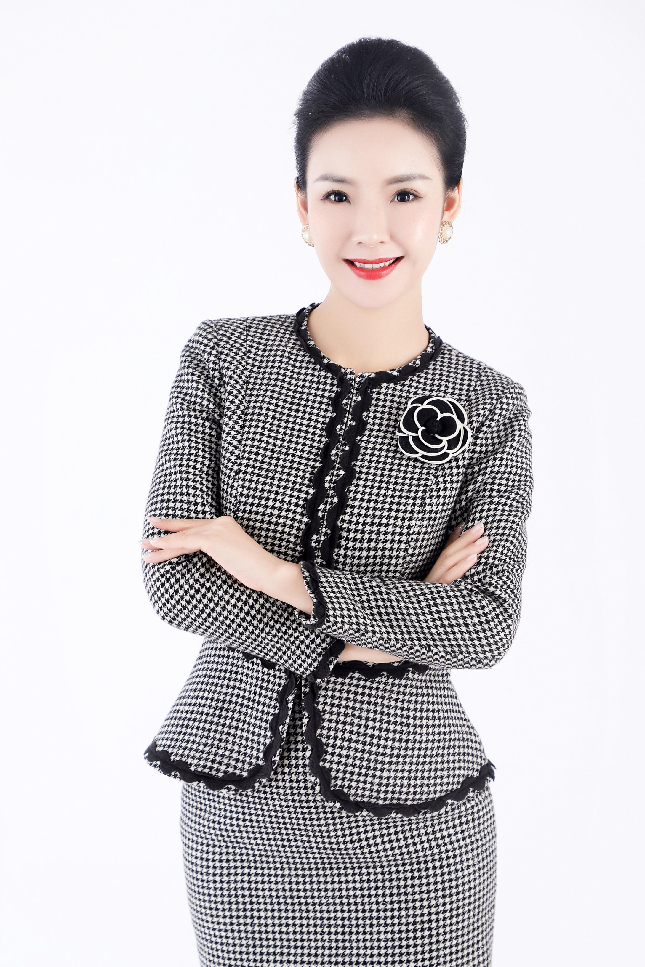
赵敏儿
讲师背景
◇ ACI国际认证高级礼仪培训师
◇ 服务质量管理高级认证师
◇ 阳光心态情绪管理幸福教练
◇ 川大/财大/农大高管研修班特聘讲师
◇ 国内多家知名企业高级礼仪讲师兼顾问
◇ SCTV2《我型我秀》栏目特邀嘉宾
◇ 大运会、世警会志愿者服务礼仪指导师
核心课程
政务板块：《国之形象-政务礼仪》《为民服务-政务窗口服务礼仪》
商务板块：《财富礼学-商务礼仪》《以客户体验为导向的营销实战礼仪》
政商板块：《政商办公与接待实战礼仪》《政商会务礼仪实务》
服务板块：《“服务力”打造之八维落地系统》根据不同行业、岗位定制
通用板块：《职场精英必备的33个礼仪细节》《赢在言值-高效沟通》《职业阳光心态与情绪压力管理》《职业形象塑造与气质修炼》

授课风格
赵敏儿老师曾先后任教于西南航空专修学院、四川大学成教院，从事教学工作十余年，并为多家企事业单位提供职业素养类培训和礼仪咨询顾问服务。她的课程丰富而生动，其独特的训导方式，极具实战性。课题讲解从人性学习特点的全面角度（想、说、做）三方面入手，力求让学员在每个问题上不但知其然更要知其所以然，以达到内在理解与外在认识的统一结合。理论与实践相结合、课堂讲授与学员互动体验相结合，让学员的言行更加规范化、专业化、高效化，形成务实的培训效果。同时配合大量有较强实操性的方法方案，进而真正保证课程教授内容有更好的落地执行性，深受学员和企业好评。
部分服务客户
- 政企事业单位、外企:
中国烟草、中国质量认证中心、中国电子熊猫集团、民航成都电子技术、陕西电子信息集团、四川信托、四川省女子监狱、成都市人社局、天府通、绿州集团、科蓉集团、国际商贸城功能区建设公司、山东奎文国税、锦江地税、巴中国土资源局、阿坝住房公积金中心、德阳住房公积金中心、西藏那曲工商联、彭州市城乡管理局、蜀都文化、成都市信用与担保协会、成都市福利彩票发行中心、秦鼎实业、眉山环天实业、安岳医保局、天奥信息科技有限公司、捷普科技（成都）、拉法基水泥、以色列云南磷化集团海口磷业……
- 银行、保险、金融业：
中国人民银行、中国农业发展银行、国家开发银行、中国银行、中国工商银行、中国建设银行、中国农业银行、中国邮储银行、中国邮政、四川农商银行、重庆农商银行、大连银行、泸州银行、西藏银行、成都银行、邛崃国民村镇银行、云南省农信社、中信证券、中国平安、中银保险、建信人保、聚源担保、叮叮金服、四川金控集团、一盏资本……
- 通信、电力、能源：
中国移动、中国联通、中国电信、中国铁塔、四川通服、中国电建、中国电力工程顾问集团、四川省电力公司、内蒙古蒙东电力、四川发电有限公司、中国水电四川圣达公司、阿坝水电开发有限公司、邛崃燃气水务公司、天源水务、青白江水务公司、中国石油、重庆气矿、攀钢集团、四川省紫坪铺开发责任有限公司、四川能投、邛崃市矿产资源公司、吉兴矿业、四川省煤炭产业集团……
- 建筑、地产、物业：
中铁集团、中国十九冶、中信建投、中国成达、中蓝晨光、中海地产、四川路桥、四川路航、四川铁投、四川鼎能建设、成都建工、兴雅建工、葛洲坝实业、江西勘测设计院、天府置业、开元工程、宏达股份、成都华侨城、峨眉时光、玛雅房屋、四川物业服务协会、保利物业、新希望物业、蓝光嘉宝物业、欧菲物业、富森美、立事达集团、领地集团、景茂集团、龙腾地产集团、四川振华建设集团、四川双马水泥股份有限公司、成都水环境与城建工程公司、上海欧筑投资集团…
- 航空、交通、物流业：
成都双流国际机场、成都天府国际机场、中国民航华东地区管理局、成都飞机工业（集团）有限责任公司、四川铁路集团、四川交投、绵阳交发集团、四川蜀工公路工程试验检测有限公司、四川高速公路建设开发集团有限公司、四川巴南高速、四川汶马高速、双流巴士公交有限公司、内江公交有限公司、自贡公交集团有限公司、四川智和诚汽车集团、宝马汽车、现代汽车、远成物流、飞力达物流……
- 餐饮、酒店、旅游业：
郎酒集团、仙谭酒业、丰谷酒业、M99世界啤酒、云顶茶业、新希望乳业、天味食品、大蓉和餐饮、中快餐饮连锁集团、宏欣餐饮集团、农田餐饮集团、澳门豆捞、维也纳金玉酒楼、麓山国际餐饮、峨眉山大酒店、置信假日酒店、郦湾国际酒店、明珠饭店、林道假日酒店、万兴花园酒店、秦川大酒店、金顶大酒店、红珠山宾馆、峨眉山旅游投资公司、山水文园旅游投资公司、九寨沟景区、窦团山景区、泸州九挂山景区、欢乐谷 ......
- 医院、教育业：
华西第二医院、四川省人民医院、四川省第四人民医院、中医大健康管理中心、成都市第三人民医院、成都市第七人民医院、温江区第三人民医院、重庆市妇幼保健院、乐山市精神病医院、名山中医院、彭州市人民医院、射洪市中医院、巴中嘉禾妇儿医院、龙泉洪河社区医院、华生铂悦医学整形医院、甘露藏药、四川大学、四川农业大学、西南财经大学、电子科技大学、瑞云大学、国家检察官学校、中太经济管理学院、汶川爱国主义教育基地、石棉中学、淮口中学 ...…
部分授课案例掠影
